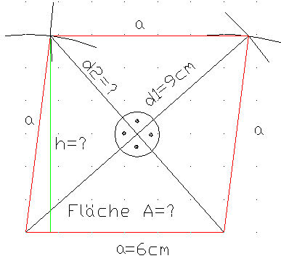
Gegeben:

Raute mit der Seitenlänge a = 6 cm, und der Diagonalen d1 = 9 cm

Gesucht:

U = Umfang
d2 = Diagonale 2
A = Fläche der Raute
h = Höhe der Raute

Die Aufgabe mit der Raute ist leicht zu lösen, wenn Du folgende Informationen hast:

- bei der Raute sind alle vier Seiten gleich lang
- die Diagonalen stehen senkrecht aufeinander
- die Diagonalen kreuzen sich in der Mitte

für Deine Aufgabe bedeutet das folgendes:

fangen wir mit dem Umfang an.

Da alle Seiten gleich lang sind, ist der Umfang

U = 4 * 6 cm = 24 cm

die Seite a und die Hälfte der Diagonale d1 bilden ein rechtwinkliges Dreieck, dessen dritte Seite die Hälfte der Diagonale d2 ergibt. Diese Seite berechnest Du mit dem Satz Pythagoras:

Die Seite a ist die längste Seite in dem Dreieck, die Hälfte von d1 = 4,5cm.

Die gesuchte Seite nenne ich „x“.

Die Gleichung lautet also:

a² = 4,5²+ x²

Umgestellt nach x²

x² = a² - 4,5² = 36cm² – 20,25cm² = 15,75 cm²

x = Wurzel aus 15,75 cm² = 3,96 cm

Da x die Hälfte der Diagonalen d2 ist, ist d2 = 2 * x = 7,92 cm

Mit den Diagonalen d1 und d2 kann man die Fläche berechnen.

Begründung:

d1/2 und d2/2 bilden einen rechten Winkel also kann man das Dreieck wie folgt ausrechnen:

d1/2*d2/2 = 2*Fläche des Dreiecks

d1*d2/(4*2) = Fläche des Dreiecks

4 * Fläche des Dreiecks = Fläche der Raute

=>

A = d1*d2/2 = 7,92 cm * 9 cm / 2 = 71,28cm² / 2 =35,64 cm²

Man kann die Fläche auch berechnen, indem man

A = a * h rechnet

Da h gesucht ist wird die Formel umgestellt nach h

h = A/a = 35,64cm²/6cm = 5,94 cm

Damit ist die Aufgabe gelöst!

